ЛАБОРАТОРНА РОБОТА 7
Тема: Вивчення будови і принцип роботи машин для висіву насіння.
Мета роботи: ознайомитися з схемами машин для висіву насіння та вивчити принципи роботи.
Обладнання: таблиці, підручники, довідники.
Контрольні питання
1.З яких основних вузлів складається сівалка СПН-4 і яке їхнє призначення?
2.Як улаштовані висівні апарати сівалки СПН-4?
3.Які сошники застосовуються для посіву насіння кісточкових і зерняткових культур?
4.Як улаштований передавальний механізм сівалки СПН-4?
5.Як установити сівалку на задану норму висіву насіння?
6. Принцип роботи сівалки жолудевої універсальної однорядної СЖУ-1?
Завдання 1. Дати специфікацію плодорозсадникової сівалки начіпної СПН-4.
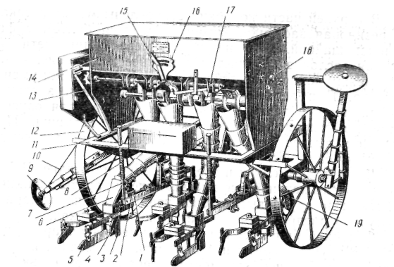
Рис. 1. Сівалка плодорозсадникова начіпна СПН-4:
1 - ________________________________________________________________
2 - ________________________________________________________________
3 - ________________________________________________________________
4 - ________________________________________________________________
5 - ________________________________________________________________
6- ________________________________________________________________
7 - ________________________________________________________________
8 - ________________________________________________________________
9 - ________________________________________________________________
10 - _______________________________________________________________
11 - _______________________________________________________________
12 - _______________________________________________________________
13 - _______________________________________________________________
14 - _______________________________________________________________
15 - _______________________________________________________________
16 - _______________________________________________________________
17 - _______________________________________________________________
18 - _______________________________________________________________
19 - _______________________________________________________________
Завдання 2. Дати специфікацію сівалки жолудевої універсальної однорядної СЖУ-1

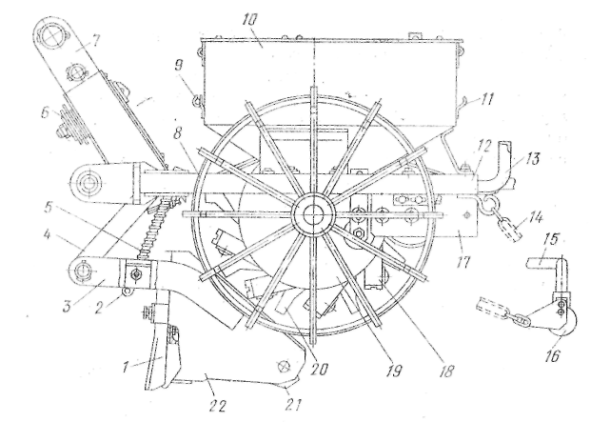
Рис. 2. Сівалка жолудева універсальна однорядна СЖУ-1
1 - ________________________________________________________________
2-_________________________________________________________________
3 - ________________________________________________________________
4 -________________________________________________________________
5 - ________________________________________________________________
6 - ________________________________________________________________
7 - ________________________________________________________________
8 - ________________________________________________________________
9 - ________________________________________________________________
10 - _______________________________________________________________
11 - _______________________________________________________________
12 - _______________________________________________________________
13 - _______________________________________________________________
14-________________________________________________________________
15 - _______________________________________________________________
16 - _______________________________________________________________
17 - _______________________________________________________________
18 - _______________________________________________________________
19 - _______________________________________________________________
20 - _______________________________________________________________
21 - _______________________________________________________________
22 - _______________________________________________________________
Завдання 3. Принципи підготовки до роботи і регулювання сівалок.
______________________________________________________________________________________________________________________________________________________________________________________________________________________________________________________________________________________________________________________________________________________________________________________________________________________________________________________________________________________________________________________________________________________________________________________________________________________________________________________________________________________________________________________________________________________________________________________________________________________________________________________________________________________________________________________________________________________________________________________________________________________________________________________________________________________________________________________________________________________________________________________________________________________________________________________________________________________________________________________________________________________________________________________________________________________________________________________________________________________________________________________________________________________________________________________________________________________________________________________________________________________________________________________________________________________________________________________________________________________________________________________________________________________________________________________________________________________________________________________________________________________________________________________________________________________________________________________________________________________________________________________________________________________________________________________________________________________________________________________________________________________________________________________________________ Висновок:___________________________________________________________________________________________________________________________ _____________________________________________________________________________________________________________________________________________________________________________________________________________________________________________________________________________________________________________________________________________________________________________________________________________________________________________________________________________

